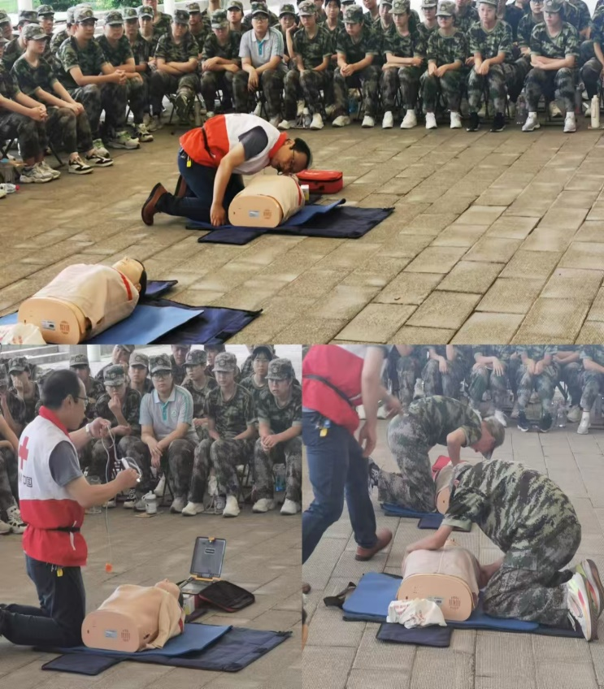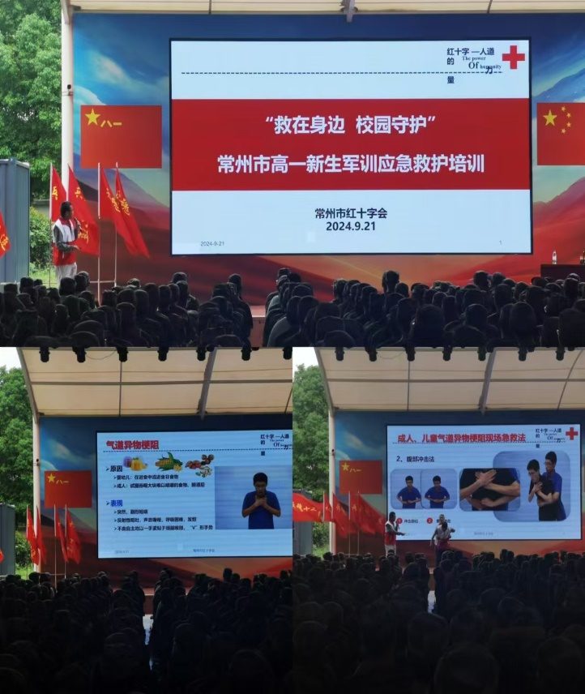

**为普及应急救护知识，帮助学生掌握应急救护技能，提高自救互救能力，常州市红十字会为我校参加军训的高一新生进行了急救技能培训。主讲老师向学生们介绍了红十字运动、红十字精神等基本知识。详细讲解了心肺复苏、自动体外除颤器的急救知识，并在助教老师的配合下，现场演示的心肺复苏的操作流程和AED的使用方法。红十字救护师不厌其烦地进行讲解和示范，不断纠正学生们的错误动作和姿势，力求学生们掌握正确的操做动作。同学们纷纷表示：“理论+实操”的培训课程让他们学会了人生必备的急救知识和技能，课程非常有意义！**

**高一(9)班第六期**

**2024.9.22**

**2024年 9月24日**

**守护生命**

**“救”在身边**